РАЗРАБОТКА ЗАЩИЩЁННОЙ СИСТЕМЫ УДАЛЁННОЙ ВИРТУАЛИЗАЦИИ
Д. В. Дубина, С. Д. Рундыгин
Белорусский государственный университет, пр. Независимости, 4,
220030, г. Минск, Беларусь, rct.dubina@bsu.by
Представлена архитектура и реализация системы безопасного удалённого доступа к контейнерным средам с аппаратным хранением криптографических ключей на микроконтроллере ESP32-C3. Система обеспечивает генерацию, шифрование и использование ключей Ed25519 непосредственно на микроконтроллере, исключая хранение приватных ключей на компьютере пользователя. Реализован протокол SSH-агента через серийный мост на Python, Go-клиент для аутентификации и C-менеджер для управления LXD-контейнерами с LUKS-шифрованием томов. Результаты тестирования подтверждают корректность криптографических операций и приемлемую производительность подписи (менее 250 мс).
Ключевые слова: аппаратное хранение ключей; ESP32; Ed25519; SSH-агент; контейнерная виртуализация; LXD; LUKS; криптография.
Обеспечение безопасного удалённого доступа к серверным средам является одной из ключевых задач современной информационной безопасности. Традиционные подходы предполагают хранение криптографических ключей на файловой системе рабочей станции, что создаёт риск их компрометации [1]. Существующие аппаратные решения (YubiKey, Nitrokey) устраняют данную проблему, однако их стоимость и закрытость исходного кода ограничивают применимость в образовательных и исследовательских целях.
Параллельно с этим задача изоляции пользовательских сред решается посредством контейнерной виртуализации. Платформа LXD/LXC предоставляет полноценные системные контейнеры с минимальными накладными расходами, однако стандартные механизмы аутентификации не обеспечивают привязку к аппаратному носителю ключей [2].
Целью настоящей работы является разработка системы, объединяющей аппаратное хранение криптографических ключей на микроконтроллере ESP32-C3 с управлением контейнерными средами через протокол SSH. Система реализует полный цикл от генерации ключевой пары до аутентификации и подключения к контейнеру, при этом приватный ключ никогда не покидает микроконтроллер.
Архитектура системы
Система состоит из четырёх взаимодействующих компонентов: прошивки микроконтроллера ESP32-C3, Python-моста (SSH Agent Bridge), Go-клиента и C-менеджера. Схема архитектуры предоставлена на рисунке 1. Каждый компонент выполняет строго определённую функцию в цепочке аутентификации и авторизации.

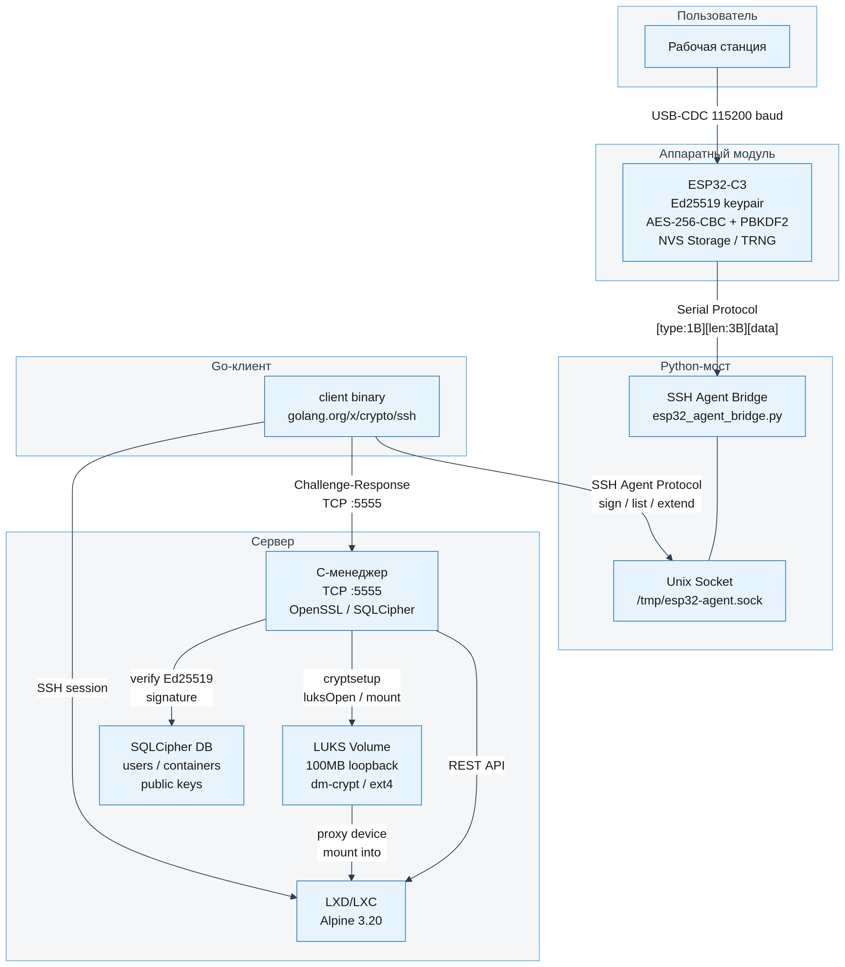
Рис 1. Архитектура системы

Микроконтроллер ESP32-C3 (RISC-V, 160 МГц) выступает аппаратным хранилищем ключей: генерация пары Ed25519 выполняется с использованием TRNG, приватный ключ сохраняется в NVS с возможностью парольного шифрования [3]. Python-мост связывает ESP32 через USB-CDC (115200 бод) с Unix-сокетом протокола SSH-агента, транслируя запросы подписи в серийный протокол и поддерживая команды блокировки/разблокировки через расширения агента (тип 27). Go-клиент выполняет аутентификацию «вызов-ответ» с C-менеджером, подписывая challenge через агент и устанавливая SSH-сессию при успешной верификации. C-менеджер хранит учётные записи в SQLCipher, создаёт LUKS-тома для каждого контейнера и управляет LXD-контейнерами (Alpine 3.20) через REST API.
Криптографическая подсистема
Криптографическая подсистема основана на алгоритме цифровой подписи Ed25519, использующем эллиптическую кривую Curve25519 в скрученной форме Эдвардса [4]. Реализация на ESP32 выполнена на основе библиотеки TweetNaCl, адаптированной для встраиваемой платформы. Алгоритм обеспечивает подпись и верификацию с 128-битным уровнем безопасности при длине ключа 32 байта и подписи 64 байта.
Для защиты приватного ключа при хранении в NVS применяется многоуровневая схема шифрования. Из пароля пользователя при помощи функции деривации PBKDF2-SHA256 с 100 000 итерациями и случайной 16-байтовой солью выводится 256-битный ключ шифрования. Зерно ключа (32 байта) шифруется алгоритмом AES-256-CBC с дополнением PKCS7, что даёт 48 байт шифротекста. В NVS сохраняются соль, вектор инициализации и зашифрованное зерно; открытый ключ остаётся незашифрованным для возможности идентификации без ввода пароля.
Серийный протокол взаимодействия с ESP32 определяет шесть типов сообщений: генерация ключевой пары (0x01), запрос подписи (0x02), разблокировка паролем (0x03), блокировка (0x04), генерация с паролем (0x05) и получение открытого ключа (0x06). Запрос передаётся в формате [тип:1Б][длина:3Б][данные], ответ — [длина:4Б][тип+данные]. Для фильтрации отладочных сообщений прошивки мост сканирует входящий поток в поисках байта 0x00, маркирующего начало бинарного пакета.
Особенности реализации
Наибольший интерес с точки зрения реализации представляют прошивка ESP32 и C-менеджер, поскольку именно эти компоненты выполняют ключевые криптографические операции и обеспечивают управление инфраструктурой виртуализации, тогда как промежуточные модули (Python-мост и Go-клиент) выполняют преимущественно транспортные функции.
Прошивка ESP32 написана на C++ с использованием фреймворка Arduino и системы сборки PlatformIO. Криптографические примитивы AES-256-CBC и PBKDF2-SHA256 реализованы через библиотеку mbedTLS, входящую в состав ESP-IDF. Для корректной работы PBKDF2 потребовалось включение модуля MBEDTLS_PKCS5_C в конфигурации сборки. Генерация случайных байт для соли и вектора инициализации выполняется функцией esp_random(), использующей аппаратный TRNG микроконтроллера [3].
C-менеджер скомпилирован с библиотеками OpenSSL (верификация подписей), SQLCipher (шифрованная БД), libcurl (REST API к LXD) и libcryptsetup (управление LUKS-томами). База данных защищена 256-битным ключом через директиву PRAGMA key. Для каждого пользователя менеджер хранит открытый ключ и список разрешённых контейнеров. При первом подключении создаётся LUKS-том в виде loopback-образа, который форматируется в файловую систему ext4 и монтируется внутрь контейнера через механизм proxy-устройств LXD [2].
Результаты тестирования
Функциональное тестирование проводилось на стенде с микроконтроллером ESP32-C3-DevKitM-1 и сервером Ubuntu 24.04 LTS. Корректность реализации Ed25519 подтверждена перекрёстной верификацией средствами OpenSSL и ssh-keygen. Генерация ключевой пары занимает менее 100 мс, подпись — 200–250 мс, полный цикл аутентификации — около 500 мс. Потребление оперативной памяти прошивкой не превышает 45 КБ из доступных 400 КБ SRAM.
Приватный ключ не покидает микроконтроллер и защищён паролем; коммуникация осуществляется через локальные интерфейсы; данные контейнеров зашифрованы на уровне тома (LUKS). К ограничениям следует отнести отсутствие защищённого элемента (Secure Element) на ESP32-C3, что теоретически допускает извлечение ключа из NVS при физическом доступе.
В результате работы реализована система безопасного удалённого доступа к контейнерным средам, объединяющая аппаратное хранение ключей Ed25519 на ESP32-C3 с управлением LXD-контейнерами. Перспективными направлениями являются интеграция защищённого элемента (ATECC608A), беспроводное подключение (BLE/Wi-Fi) и совместимость с FIDO2/WebAuthn.
Библиографические ссылки
1. Ylonen, T. The Secure Shell (SSH) Authentication Protocol / T. Ylonen, C. Lonvick // RFC 4252. 2006.
2. Canonical Ltd. LXD Documentation. URL: https://documentation.ubuntu.com/lxd/ (дата обращения: 15.03.2026).
3. Espressif Systems. ESP32-C3 Series Datasheet Version 1.2. URL: https://www.espressif.com/sites/default/files/documentation/esp32-c3_datasheet_en.pdf (дата обращения: 15.03.2026).
4. Bernstein, D. J. High-speed high-security signatures / D. J. Bernstein, N. Duif, T. Lange, P. Schwabe, B.-Y. Yang // Journal of Cryptographic Engineering. 2012. Vol. 2, № 2. P. 77–89.

